Guía de trámite de legalización de documentos mexicanos para estudiar en Chile

Esta es sólo una guía, por lo que es importante revisar la información actualizada en los sitios que se proporcionan en el documento y el Consulado General de Chile en México:
Teléfono: (55) 5531-0486 / 5531-0491 Fax: (55) 5545-1043
Horario de atención: 9 a 14 horas, lunes a viernes.
E-mail: consuldechile@prodigy.net.mx
Web: http://www.paginasprodigy.com/consuldechile/tramit.htm#doce

I. Una vez que el aspirante es admitido debe comenzar por reunir los siguientes documentos a nivel local (estatal):

- Acta de Nacimiento reciente – NO SE LEGALIZA
- Original del título profesional de Licenciatura, Ingeniería o Maestría Sí SE LEGALIZA
- Original del certificado de estudios de Lic., Ingeniería o Maestría aparte del título Sí SE LEGALIZA
- Constancia o certificado de antecedentes NO penales. (tramitarlo en las oficinas de las Procuradurías de Justicia de cada Estado mexicano). NO SE LEGALIZA
- Pasaporte válido por la duración del tiempo de estudios a llevar a cabo. NO SE LEGALIZA

II. Teniendo ya estos documentos a la mano, el aspirante debe legalizar UNICAMENTE los documentos que su consejero en la universidad de estudios y/o el consulado del país al que se dirige le indiquen como necesarios a legalizar. El IFP no cubrirá trámites de legalizaciones no necesarias. En el caso de Chile únicamente se deben legalizar los títulos y certificados de estudios.

El Proceso de “Legalización” varía según el país en donde se llevaron a cabo los estudios anteriores y al país a donde se pretende llevar a cabo los estudios propuestos. Para ello hay dos tipos de trámites para legalización, uno es el Apostillamiento y el otro es Legalización de Firmas por Vía Diplomática.

- Apostillamiento:

La certificación de los documentos procedentes de los países acogidos al Convenio de La Haya*, es denominada Apostillamiento. Para mayor información favor de revisar la guía de Apostillamiento.

Países que han suscrito el “Convenio de la Haya” del 5 de octubre de 1961:
Albania, Alemania, Andorra, Antigua y Barbuda, Argentina, Armenia, Australia, Austria, Azerbaiyán, Bahamas, Barbados, Belarus, Bélgica, Belice, Bosnia-Herzegovina, Botswana, Brunéi, Bulgaria, Colombia, Islas Cook, Corea del Sur, Croacia, Chipre, República Checa, Dinamarca, Dominica, Republica Dominicana, Ecuador, El Salvador, Eslovaquia, España, Estados Unidos de América, Estonia, Fiji, Finlandia, Francia, Georgia, Grecia, Granada, Honduras, Hong Kong, Hungría, India, Islandia, Irlanda, Israel, Italia, Japón, Kazajistán, Lesotho, Letonia, Liberia, Liechtenstein, Lituania, Luxemburgo, Malawi, Malta, Islas Marshall, Macao, Mauricio, México, Moldova, Mónaco, Montenegro, Namibia, Nueva Zelanda, Niue, Noruega, Países Bajos, Panamá, Perú, Polonia, Portugal, Reino Unido, República Dominicana, Rumania, Federación Rusa, Saint Kitts y Nevis, Santa Lucía, San Vicente y las Granadinas, Samoa, San Marino, Serbia, Sudáfrica, Surinam, Swazilandia, Suecia, Suiza, Antigua República Yugoslava de Macedonia, Tonga, Trinidad y Tobago, Turquía, Ucrania y Venezuela.

Debido a que Chile NO SE ENCUENTRA EN LA LISTA anterior, entonces el proceso a llevar a cabo para la legalización es el de Legalización de firmas por vía diplomática.

- Legalización de Firmas por Vía Diplomática:

Los pasos para este tipo de legalización de documentos son los siguientes:

- El aspirante debe anticipadamente (ya que el proceso es largo y lleva mucho tiempo) comenzar las averiguaciones de los pasos a seguir para la legalización de los documentos necesarios, ya que la legalización se efectúa en uno u otro sitio dependiendo qué autoridad expidió los documentos, si federal o estatal. Por esta última razón es muy probable que no sea el mismo proceso para todos los documentos.
Para ello, lo más indicado es comunicarse o acudir con los documentos originales en mano, a la Oficina de la Secretaría General de Gobierno de los Estados (ver Anexo I) más cercana y solicitar información para el trámite de legalización por vía diplomática de estos documentos. Ahí le informarán si el trámite debe comenzar a efectuarse primero en el Estado donde realizó los estudios o en la Ciudad de México.
- En el caso de los documentos expedidos a NIVEL ESTATAL, el primer paso a efectuar será el obtener los sellos estatales del estado en el que fueron expedidos los documentos que se requiere legalizar.
  - En el caso del acta de nacimiento, acta de matrimonio y certificado de antecedentes no penales, es importante mencionar que aunque estos documentos son emitidos por el estado, su autenticidad tiene que ser certificada por las autoridades del mismo en la Secretaría de Gobernación Estatal, antes de ser autenticados en la misma Secretaría en la Ciudad de México. La carta de antecedentes no penales se tramita en la Dirección General de Seguridad Pública en el Estado ya que no se aceptan las emitidas por otras autoridades como lo es por ejemplo el Ministerio Público.
  - En el caso del título y del certificado de estudios (calificaciones), el trámite depende mucho de la institución de donde se egresa, si es federal o estatal, así como la del sistema al que pertenece (SEP, UNAM, DGETA, etc.). De nuevo, el primer paso es acudir a la oficina de gobierno del estado más cercana y preguntar con documentos en mano por el trámite de legalización de documentos por vía diplomática.
- Una vez obtenidos los sellos estatales, los siguientes pasos para legalizar los documentos tienen que efectuarse en la Ciudad de México, es decir, a nivel federal.
- En el caso de que el título sea otorgado por instituciones de la SEP o bajo el Sistema de la Dirección General de Educación Tecnológica Agropecuaria (DGETA), el interesado debe comunicarse o acudir antes a las oficinas de la Secretaría de Educación Pública (SEP) que se ubican cerca del Zócalo de la Ciudad de México:
SEP
Departamento Jurídico de la SEP que está ubicado en:
Donceles #100
Col. Centro, CP 06080, México, D.F.
Tel 5704-6402 / 3601-6969
Lic Rosa María Amezcua
Su horario es de 9:00 am a las 2:00 pm y te entregan al día siguiente de las 12:00 (medio día) a las 3:00 pm.

DGETA
Fray Servando Teresa De Mier #127, interior Piso 5,
Col. Centro, CP 06080, México, D.F.
En esta oficina le darán las instrucciones a seguir, con quién debe dirigirse en las oficinas de la DGETA y la dirección exacta de esta (cerca del Metro Barranca del Muerto). Los horarios de atención en la SEP son de 9:00 a 17:00 hrs. de lunes a viernes. http://www.cofemertramites.gob.mx/intranet/co_dialog_PublishedTramite.asp?coNodes=356663&num_modalidad=0
- En el resto de los casos, a NIVEL FEDERAL el primer sitio donde hay que acudir en la Ciudad de México es a la Oficina de Legalización en la dirección de la Unidad de Gobierno de la Secretaría de Gobernación. La Oficina dice “Diario Oficial de la Federación” y se encuentra en:
“Diario Oficial de la Federación”
Río Amazonas N°62, Col. Cuauhtémoc
México DF., CP 06500
Tel.: (55) 5093-3200 ext. 35043.
Ver Mapa 1 Anexo II
http://dicoppu.segob.gob.mx/es/DICOPPU/Legalizacion
- Para avanzar con el mayor número de trámites por día, se les recomienda que antes de ir al “Diario Oficial de la Federación” llenen el formato llamado “Hoja de ayuda de legalización” que se descarga en la siguiente dirección: http://dicoppu.gobernacion.gob.mx/Portal/PtMain.php?nIdHeader=31&nIdPanel=52&nIdFooter=32 y pasen a cualquier banco a pagar lo que denominan “Pago de Derechos” por la cantidad de $378.00 M.N. por documento (vigencia enero 2011, favor de verificar la cantidad en el vínculo anterior).
Como algunos bancos abren a las 8:30 de la mañana, les da el tiempo para efectuar el pago y luego estar en las oficinas del “Diario Oficial de la Federación” a las 9:00 en punto, hora a la que abren para dar servicios y así lograr que se los entreguen aproximadamente a las 10:30 del mismo día.

- Una vez legalizados los documentos en la Secretaría de Gobernación, el interesado debe acudir a la oficina más cercana de una Delegación de la Secretaría de Relaciones Exteriores (SRE) para la autenticación de todas las firmas recabadas. En la siguiente página de Internet, está el listado de delegaciones de relaciones exteriores donde incluso se indica la estación de metro más cercana y los horarios de recepción y entrega, cosa que es importante tomar en cuenta en la planeación del trámite:
http://www.sre.gob.mx/acerca/directorio/delegaciones/dirdelegaciones.htm
Se copia la información en el Anexo III.
Se paga la cantidad de $240.00 por documento. De nuevo, el “Pago de Derechos” se efectúa en cualquier banco mediante la Hoja de Ayuda que se obtiene en la misma oficina o por Internet e Instituciones Bancarias. En dicho formato donde se solicita completar la información de “concepto” se escribe: Servicios consulares clave 400015, y Cadena de dependencia 01030010000600, clave de referencia 024000151.
Se recomienda acudir o bien a la SRE de la Delegación Cuauhtémoc (Aldama y Mina) por ser la más cercana al Diario Oficial y reciben los documentos hasta las 10:30 y lo entregan en el mismo día a las 14:30 hrs. La forma más rápida de transportarse del diario a la Delegación Cuauhtémoc es en taxi. Ver Mapa 2 Anexo II. O bien ir a Ricardo Flores Mag[on #2, Piso 1, esq Eje Central, Col Guerrero ya que aquí reciben documentos hasta las 11:00 am, entregando el mismo día de 14:00 a 15:00 hrs.
- Después y como paso final en la autenticación de las firmas, se acude al consulado de Chile, ahí autenticarán todas las firmas mexicanas plasmadas en sus originales. Generalmente este paso se efectúa al mismo tiempo que se solicita la visa de estudiante. Para el trámite ante el Consulado es necesario llevar dólares porque no aceptan pesos mexicanos, el costo de la legalización tanto del certificado y del título es de $12 dólares por cada uno; al llegar allí les darán una ficha de depósito para efectuar el pago en el banco que les indiquen.

III. CONSIDERACIONES GENERALES

No legalice documentos a menos que esté seguro que le son requeridos. Es importante que durante los días en que se llevan a cabo los trámites se tomen en cuenta los tiempos que cada institución toma en recibir y entregar los documentos, por ello, es necesario tratar de comenzar lo más temprano posible en la mañana. En la Ciudad de México se recomienda ir de oficina en oficina en Metro ya que durante los horarios de oficina puede resultar el medio de transporte más rápido.

También es recomendable consultar mapas de la Ciudad de México y del servicio del metro antes de iniciar los trámites. Si está alojado/a en el Hotel Viena, solicite un mapa en la recepción. También se pueden consultar la guía Roji y el mapa del metro en Internet:
http://www.guiaroji.com.mx/
http://www.metro.df.gob.mx/imagenes/red/redinternet.pdf

Nota: recuerde guardar todos sus recibos y registrarlos en su informe de gastos.

Esta es sólo una guía, sin embargo, es importante revisar la información actualizada en la página del consulado a donde uno se dirige en caso de que haya algún otro requisito adicional:

IV. CONSULADOS DE CHILE EN MÉXICO

Consulado General de Chile en México
Arquímedes 212 5to. Piso, Colonia Polanco.
CP. 11570, México, DF.
Teléfono: (55) 55310486 / 55310491 Fax: (55) 55451043
Horario de atención: 9 a 14 horas, lunes a viernes.
E-mail: consuldechile@prodigy.net.mx
Cónsul General, Sr. Francisco Sepúlveda Valenzuela
Consulado Honorario en Guadalajara, Jalisco
Avenida La Paz 2469, CP 45100
Sector Juárez, Guadalajara, Jalisco.
Tel.: 01 33 36150204 Fax: 01 33 36157083
Lic Sergio Alejandro López Rivera, Cónsul Honorario

Consulado Honorario en Monterrey, Nuevo León
Avenida Lázaro Cárdenas 2400 Poniente, Condominio Los Soles, Despacho C 42, CP 66220
Garza García, Nuevo León.
Tel.: 01 81 83633015 / 83633800 Fax: 01 81 83633802
Lic. Alberto Elizondo Treviño, Cónsul Honorario

Consulado Honorario en Cancún, Quintana Roo
Gacela 11, SM 20, CP 77510
Cancún Quintana Roo
Tel.: 01 99 88928406 Fax: 01 99 88922219
Sra. Judith Maraboli Jensen, Cónsul Honorario

Anexo I

SECRETARÍAS GENERALES DE GOBIERNO EN MÉXICO

ESTADO DE AGUASCALIENTES
Secretaria General de Gobierno
Tel: 01.44.99.10.20 15 ext. 7915
Palacio de Gobierno, 2°. piso
Plaza de la Patria, Colonia Centro C.P. 20000
Aguascalientes, Aguascalientes
ESTADO DE BAJA CALIFORNIA SUR
Coordinación de Política Interna
Tel: 01.61.21.23.94.38 y 01.61.21.23.94 00 exts. 04248 y 04250
Palacio de Gobierno, 2° piso
Isabela la Católica entre Bravo y Allende
Colonia Centro, C.P. 23007
La Paz, Baja California
ESTADO DE BAJA CALIFORNIA
Jefatura de Departamento Jurídico y de Gobierno de la
Secretaría General de Gobierno
Tel: 01.68.65.58.10.57, 01.68.65.58.11.14 y
01.68.65.58.19.11
Edificio Poder Ejecutivo, 3° piso
Calzada Independencia y Av. de los Héroes,
Mexicali, C.P. 21000Baja California
ESTADO DE BAJA CALIFORNIA
Subdirección Jurídica y de Gobierno, Tijuana-Tecate-
Rosarito
Tel: 01.68.66.24.20.24, 01.68.66.24.20.00 y fax
01.68.66.24.20.75
Vía Rápida N° 1
Centro de Gobierno 2° Nivel, Oficina 210
Zona del Río, Tijuana, Baja California
ESTADO DE CAMPECHE
Secretario General de Gobierno
Tel: 01.98.18.11.92.00 ext. 226
Palacio de Gobierno 4° piso
Departamento de Certificación y Legalización de
documentos
Calle 8 S/N Colonia Centro C.P. 24000
ESTADO DE COAHUILA
Encargado de Registro de Firmas de la Dirección General de Gobierno y Asuntos Jurídicos
Tel: 01.84.44.12.34.01, 01.84.44.14.61.99 y
01.84.44.14.35.27
Palacio de Gobierno, 2° piso
Zaragoza y Juárez
Colonia Centro C.P. 25000 Saltillo, Coahuila
ESTADO DE COLIMA
Secretaría General de Gobierno
Tel: 01.31.23.13.05.22 y 01.31.23.14.40.46
Palacio de Gobierno Planta Alta
Hidalgo y Reforma
Zona Centro C.P. 28000
Colima, Colima
ESTADO DE CHIAPAS
Dirección de Asuntos Jurídicos
Tel: 01.96.16.13.21.56 y 01.96.16.12.14.55
Primera Norte, Esquina Segunda Oriente N° 200, 5° Piso, Atrás de Palacio de Gobierno
Colonia Centro C.P. 29000
Tuxtla Gutiérrez, Chiapas
ESTADO DE CHIHUAHUA
Jefatura del Departamento Jurídico
Tel: 01.61.44.29.33.00 ext. 24339
Calle Juárez N° 1109
Edificio Rusek, 5° piso
Colonia Centro C.P. 31000
Chihuahua, Chihuahua
ESTADO DE DURANGO
Subsecretaría General de Gobierno
Tel: 01.61.88.11.88.14 ext. 143
Palacio de Gobierno, Planta Alta
5 de Febrero, esquina Bruno Martínez
Zona Centro C.P. 34000
Durango, Durango
ESTADO DE GUANAJUATO
Jefatura de Departamento de la Dirección General de
Gobierno y Servicios Jurídicos de la Secretaría de Gobierno
Tel: 01.47.37.31.04.72
Juan Valle N°. 20, Colonia Centro C.P. 36000
Guanajuato, Guanajuato
ESTADO DE GUERRERO
Dirección General de Asuntos Jurídicos
Tel: 01.74.74.72.33.23 y 01.74.74.71.95.58
Edificio Vicente Guerrero, P.B.
Av. Juárez, esquina con Quintana Roo
Colonia Centro C.P. 39000
Chilpancingo, Guerrero
ESTADO DE HIDALGO
Secretaría de Gobierno
Tel: 01.77.17.17.60.00 Ext. 6540
Palacio de Gobierno, Sótano
Plaza Juárez s/n
Dirección General de Protección y Asuntos Consulares
Colonia Centro C.P. 42000
Pachuca, Hidalgo
ESTADO DE JALISCO
Dirección de Certificaciones de la Secretaría General de Gobierno
Tel: 01.33.38.19.24.70
Av. Prolongación Alcalde esquina Chihuahua
Sector Hidalgo C.P. 44220
Guadalajara, Jalisco
ESTADO DE MÉXICO
Jefatura de Departamento de Legalizaciones de la Dirección Técnica y del Periódico Oficial, Gaceta del Gobierno del Estado
Tel: 01.72.22.80.96.30
Calle de Urawa No. 100 Puerta 104,
Colonia Izcalli-Ipiem
Toluca, Estado de México.
ESTADO DE MICHOACÁN
Dirección de Gobernación
Tel: 01.44.33.12.17.21 y 01.44.33.12.06.32
Palacio de Gobierno, Primer Patio, Planta Baja
Av. Madero Poniente N°. 63
Colonia Centro C.P. 58000
Morelia, Michoacán
ESTADO DE MORELOS
Dirección General Jurídica
Tel: 01.77.73.18.09.85 y 01.77.73.10.52.42
Gutember No. 4, Colonia Centro
Cuernavaca, Morelos

ESTADO DE NAYARIT
Dirección General Jurídica
Tel: 01.31.12.12.93.22 y 01.31.12.12.12.25 ext. 144
Palacio de Gobierno, Planta Alta
Av. México y Abasolo, Colonia Centro C.P. 63000
Tepic, Nayarit
ESTADO DE NUEVO LEON
Jefatura de la Unidad de Legalización de la Subsecretaría de Asuntos Jurídicos de la Secretaría General de Gobierno
Tel: 01.81.83.43.38.37 y 01.81.83.42.78.54
Washington 539 Oriente, Edificio Elizondo Garza, Planta Baja, Local 3, Colonia Centro C.P. 64000
Monterrey, Nuevo León
ESTADO DE OAXACA
Dirección Jurídica de la Secretaría Grl de Gobierno
Tel: 01.95.15.14.73.55
Palacio de Gobierno, Planta Baja
Colonia Centro C.P. 68000
Oaxaca, Oaxaca
ESTADO DE PUEBLA
Dirección General de Gobierno
Tel: 01.22.22.32.31.23, 01.22.22.32.61.19 y
01.22.22.32.31.24
Av. Reforma N° 711, Planta Baja
Colonia Centro C.P. 72000, Puebla, Puebla
ESTADO DE QUERETARO
Jefatura de Departamento Corporativo de la Dirección
Jurídica y Consultiva de la Secretaría de Gobernación
Tel: 01.44.22.38.50.54 y 01.44.22.38.50.00 ext. 5665
Paster Norte N°. 3-A, Planta Baja, Colonia Centro C.P. 76000, Querétaro, Querétaro
ESTADO DE QUINTANA ROO
Secretaría de Gobierno
Tel: 01.98.38.35.05.50 y 01.98.38.35.05.00 ext. 1095
Secretaría de Gobierno
Av. 22 de Enero S/N, Colonia Centro C.P. 77000
Chetumal, Quintana Roo
ESTADO DE SAN LUIS POTOSÍ
Departamento de Legalización de la Dirección General de Gobernación
Tel: 01.44.48.14.34.79 y 01.44.48.14.62.37 ext. 14
Universidad 220, Zona Centro C.P. 78000
San Luis Potosí, S.L.P.
ESTADO DE SINALOA
Jefatura del Departamento de Legalización de Documentos de la Dirección de Asuntos Jurídicos
Tel: 01.66.67.14.57.52 ext. 418
Boulevard Constitución y Lázaro Cárdenas S/N
Colonia Centro C.P.80139, Culiacán, Sinaloa
ESTADO DE SONORA
Dirección General de Documentación y Archivo
Tel: 01.66.22.17.45.96 y 01.66.22.17.05.56
Garmendia N° 157 Sur, Entre Elías Plutarco y Serdán
Col. Centro C.P. 83000
Hermosillo, Sonora
ESTADO DE TAMAULIPAS
Subsecretaría General de Gobierno
de la Secretaría General de Gobierno
Tel: 01.83.43.18.88.17 con tres líneas
14 Morelos 1° piso, " Edificio Irís "
Zona Centro C.P. 87000
Ciudad Victoria, Tamaulipas
Dirección General de Protección y Asuntos Consulares
ESTADO DE TABASCO
Dirección General de Asuntos Jurídicos de la Secretaría de
Gobierno
Tel: 01.99.33.14.04.05 y 01.99.33.12.32.14 fax.
Av. 27 de febrero 602, Altos
Colonia Centro C.P. 86000
Villa Hermosa, Tabasco
ESTADO DE TLAXCALA
Oficial Mayor del Gobierno
Tel: 01.24.64.65.09.25 y 01.24.64.65.09.00 ext. 1205 y
1207
Palacio de Gobierno
Plaza de la Constitución N°. 3. Planta Baja
Colonia Centro C.P. 90000
Tlaxcala, Tlaxcala
ESTADO DE VERACRUZ
Secretaría General de Gobierno
Tel: 01.22.88.12.12.89
Morelos N°. 43, Plaza Morelos Local C5 y C6
A dos cuadras del Palacio de Gobierno
Zona Centro C.P.91000
Jalapa, Veracruz
ESTADO DE YUCATÁN
Dirección de la Unidad Jurídica de la
Secretaría General de Gobierno
Tel: 01.99.99.30.31.35
Palacio de Gobierno
Calle 60 S/N y Calle 61
Colonia Centro C.P. 97000
Mérida,Yucatán
ESTADO DE ZACATECAS
Coordinación General Jurídica de Gobierno del Estado
Tel: 01.49.29.29.22.75.93 y 01.49.29.27.75.83
Palacio de Gobierno
Av. Universidad No. 242
Colonia La Loma C.P. 98000
Zacatecas, Zacatecas
DISTRITO FEDERAL
Dirección General Jurídica y de Estudios Legislativos
Tel.: 01.55.55.22.51.40, 01.55.55.22.51.18,
01.55.55.42.32.21 extensiones 108 y 110
fax 01.55.55.42.37.03
Candelaria de los Patos S/N, Planta Baja
Colonia 10 de Mayo, C.P. 15290
Deleg. Venustiano Carranza México, D.F.
Dirección

Anexo II
Mapa paso 1- Diario Oficial
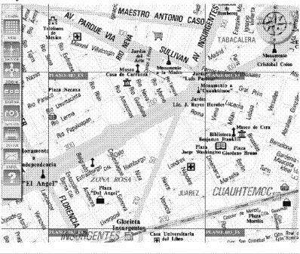

Mapa paso 2 – Delegación Cuauhtémoc

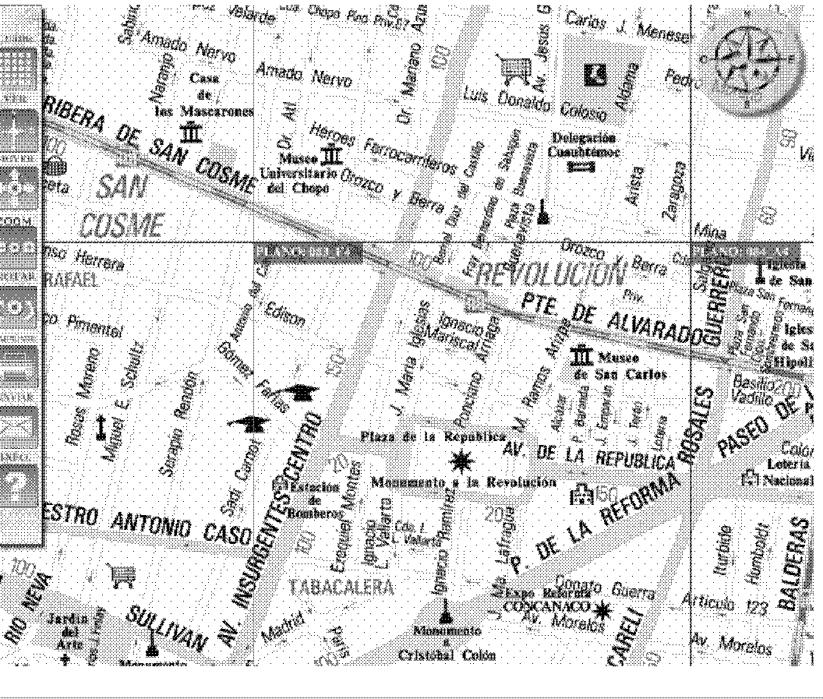
Anexo III
SECRETARIA DE RELACIONES EXTERIORES
DELEGACIONES QUE DAN SERVICIO DE LEGALIZACION DE FIRMAS.
DELEGACIONES | HORARIO DE RECEPCION Y ENTREGA

DELEGACION IZTACALCO  Eje 4 Sur Calle Thé Esq Av. Río Churubusco, Col Gabriel Ramos Millán C.P. 08040 Tel: 56542603, 56543858, 56509600 y 56543133 ext 2335 Metro Coyuya | RECEPCION DE DOCUMENTOS 8:00 A 11:30 HRS  ENTREGA MISMO DIA 14:30 A 15:00 HRS
DELEGACION GUSTAVO A MADERO  5 de Febrero y Vicente Villada, Col Gustavo A Madero C.P.07550 Tel: 51182800 Metro La Villa | RECEPCION DE DOCUMENTOS 8:00 A 11:00 HRS  ENTREGA MISMO DIA 14:00 A 15:00 HRS
DELEGACION ALVARO OBREGON  Batallon de San Patricio Esq 10 y Canarios, Col Tolteca C.P. 01150 Tel: 52772348 y 52764969 Metro Observatorio | RECEPCION DE DOCUMENTOS 8:00 A 11:30 HRS  ENTREGA AL DIA SIGUIENTE 9:00 A 14:00 HRS
DELEGACION VENUSTIANO CARRANZA  Francisco del Paso y Troncoso Esq Fray Servando Teresa de Mier, Col Jardín Balbuena C.P. 13900 Tel: 55529341 y 57680375 Metro Fray Servando | RECEPCION DE DOCUMENTOS 8:30 A 14:00 HRS  ENTREGA AL DIA SIGUIENTE 14:00 A 15:00 HRS
DELEGACION BENITO JUAREZ  Uxmal # 803, Col Atoyac C.P. 03310 Tel: 56044129 Metro Zapata | RECEPCION DE DOCUMENTOS 9:00 A 11:00 HRS  ENTREGA AL DIA SIGUIENTE 14:00 A 15:00 HRS
DELEGACION CUAUHTEMOC  Aldama y Mina, Planta baja, Col Buenavista C.P. 06350 Tel: 55357764 y 55357765 Metro Revolución | RECEPCION DE DOCUMENTOS 8:00 A 10:30 HRS  ENTREGA MISMO DIA 14:00 A 14:30 HRS
Forma de Pago: En cualquier banco mediante Hoja de Ayuda (a obtener por Internet,  Instituciones Bancarias, Mencionada oficina) Cadena de dependencia  01030010000600, clave de referencia 024000151 | COSTO $ 240.00 POR DOCUMENTO

GASTOS APROXIMADOS EN QUE SE PUEDE INCURRIR POR AUTENTICACIÓN DE DOCUMENTOS

OFICINAS | COSTO POR DOCUMENTO (2011)
Estatal | $57.00 (depende del estado)
Diario Oficial de la Federación (SEGOB) | $378.00 por documento
Relaciones Exteriores | $240.00 por documento

